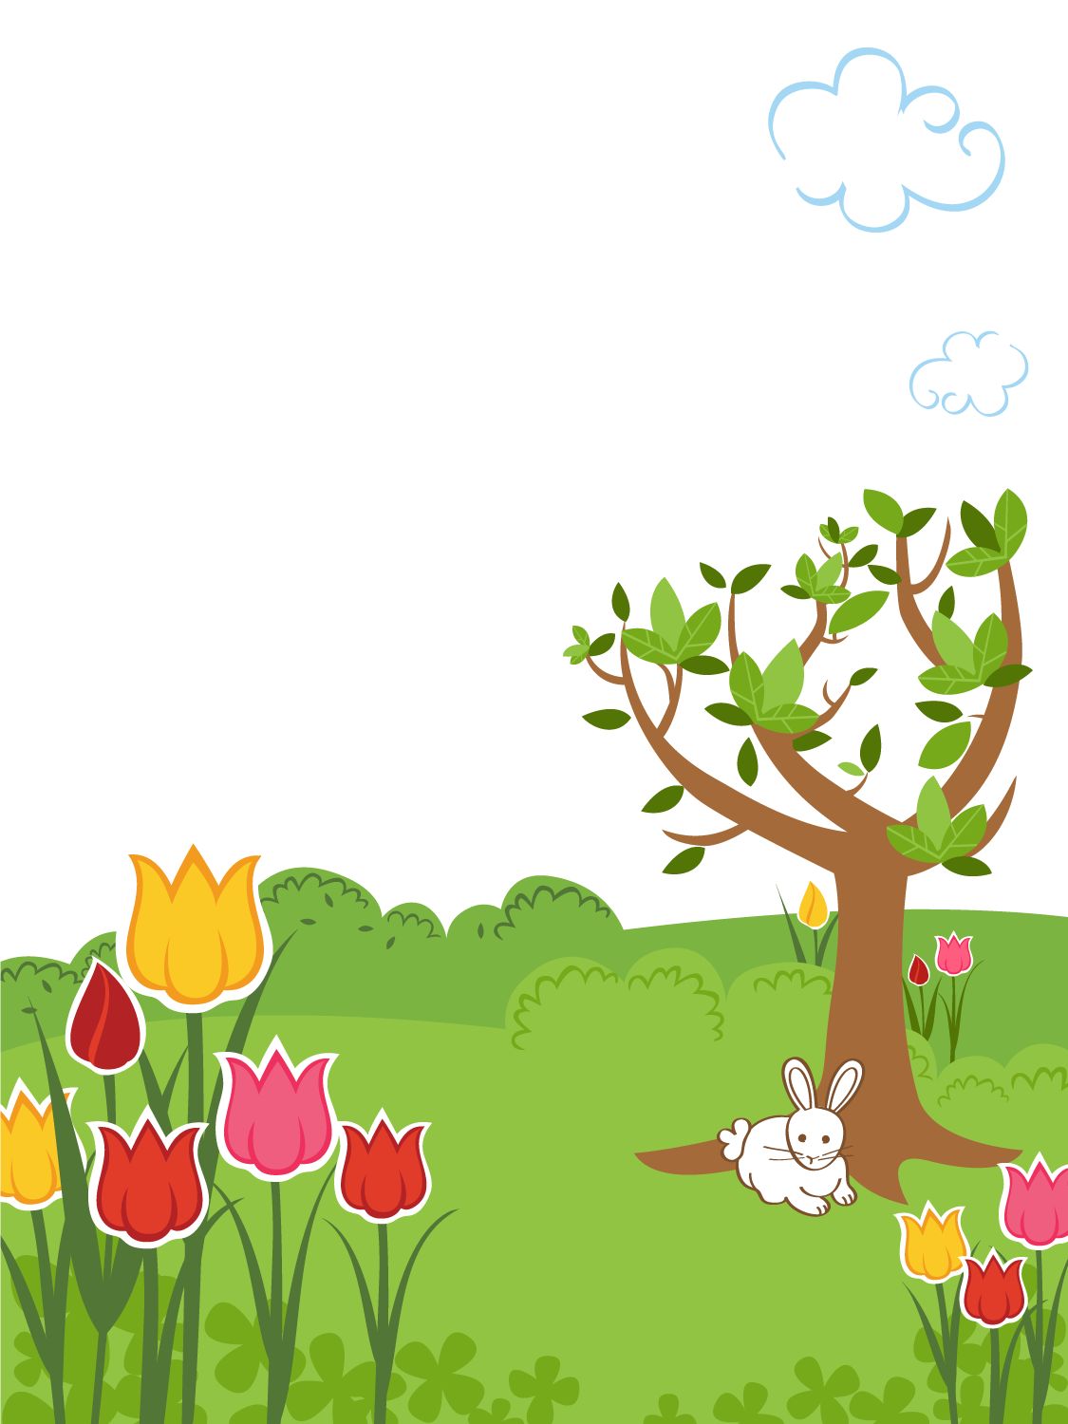
Día mundial de la Tierra, 22 de abril de 2019

«Alfabetización medioambiental y climática» es el lema para celebrar el día de la Tierra este año.
Nuestra madre tierra juntamente con todos sus elementos constituye el legado más valioso y precioso que Dios entregó a la humanidad como hogar. Necesitamos ser conscientes de la urgente necesidad que tenemos todos los seres humanos de ser partícipes del cuidado de nuestra tierra y de cada uno de los diversos ecosistemas que la componen. La tierra llora por el abuso del ser humano.
Que tristeza… que cada día aumentan más las especies en extinción, es preocupante el notable incremento del nivel de contaminación en nuestros, ríos, lagos y mares. ¿Qué podríamos decir de la superficie terrestre? Y de nuestra atmósfera, víctima principal del uso indiscriminado de clorofluorocarbonos, principales causantes de la vulnerabilidad existente en la capa de ozono. Necesitamos alfabetizarnos ecológicamente y tomar medidas urgentes ante la problemática existente del cambio climático y sus nefastas consecuencias. Esta fecha en el calendario debe ser recordada cada día, pues la tierra fue, es y será el sustento de todos los seres vivos. Sino la cuidamos y seguimos destruyendo nuestro hábitat, nuestra actitud nos llevará irremediablemente a destruir la preciosa morada legada por nuestro creador.
El libro bíblico Genesis 1:11 contempla el siguiente texto:
11Después dijo Dios: Produzca la tierra hierba verde, hierba que dé semilla; árbol de fruto que dé fruto según su género, que su semilla esté en él, sobre la tierra.

